ИСПОЛЬЗУЯ МАТЕРИАЛЫ УЧЕБНИКА, МЕТОДИЧЕСКИХ УКАЗАНИЙ В УМКД КАФЕДРЫ И ДРУГИХ ИСТОЧНИКОВ, ОТВЕТЬТЕ НА ВОПРОСЫ ТЕСТА И ТЕОРЕТИЧЕСКИЕ ВОПРОСЫ.

- ТЕСТ (1 правильный ответ)

- РИККЕТСИИ
- облигатные внутриклеточные паразиты
- содержат только ДНК
- размножаются спорами
- растут на обычных питательных средах
- воспроизводятся за счет нуклеиновой кислоты клетки хозяина
- СВОЙСТВО, ЛЕЖАЩЕЕ В ОСНОВЕ ИДЕНТИФИКАЦИИ РИККЕТСИЙ
- морфология
- тип движения
- характер роста на питательных средах
- антигенная структура
- токсигенность
- РИККЕТСИОЗ, ЭНДЕМИЧНЫЙ ДЛЯ КРАСНОЯРСКОГО КРАЯ
- Ку-лихорадка
- марсельская лихорадка
- эндемический сыпной тиф
- клещевой риккетсиоз
- болезнь Брилля-Цинссера
- ЭПИДЕМИЧЕСКИЙ СЫПНОЙ ТИФ
- зоонозная инфекция
- антропонозная инфекция
- кишечная инфекция
- природно-очаговая инфекция
- особо опасная инфекция
- В ПАТОГЕНЕЗЕ СЫПНОГО ТИФА ОСНОВНОЕ ЗНАЧЕНИЕ ИМЕЕТ
- риккетсиемия
- токсинемия
- персистенция возбудителя в организме реконвалесцентов
- поражение иммунными комплексами
- размножение риккетсий в клетках эндотелия сосудов
- ДИФФЕРЕНЦИАЦИЯ БОЛЕЗНИ БРИЛЛЯ-ЦИНССЕРА ОТ ЭПИДЕМИЧЕСКОГО СЫПНОГО ТИФА ОСНОВАНА НА
- выделении и идентификации возбудителя
- заражении самцов морских свинок
- определении специфических антител
- определении класса иммуноглобулинов
- определении ГЧЗТ
- ЭТИОТРОПНАЯ ТЕРАПИЯ ХЛАМИДИЙНЫХ ИНФЕКЦИЙ ОСНОВАНА НА
- купировании проникновения элементарных телец в клетку
- уничтожении элементарных телец
- уничтожении ретикулярных телец
- использовании β-лактамных антибиотиков
- использовании иммуноглобулинов
- CHLAMYDOPHILA PNEUMONIAE
- возбудитель атипичной пневмонии
- частая причина бесплодия, внематочной беременности
- хорошо культивируется in vitro
- патогенна для человека и животных
- индуцирует напряженный иммунитет
- ТРАХОМА
- венерическое заболевание
- атипичная пневмония
- хронический конъюнктивит
- венерическая лимфогранулема
- урогенитальный хламидиоз
- ИСТОЧНИКИ ИНФЕКЦИИ ПРИ ОРНИТОЗЕ
- крупный рогатый скот
- мелкий рогатый скот
- птицы (утки, голуби, попугаи)
- грызуны
- собаки, кошки
- МИКОПЛАЗМЫ
- сферопласты
- протопласты
- L-формы
- бактерии
- вирусы
- ИСТОЧНИК ИНФЕКЦИИ ПРИ УРОГЕНИТАЛЬНОМ МИКОПЛАЗМОЗЕ
- средства контрацепции
- больные
- предметы обихода
- продукты питания
- средства гигиены
- ВОЗБУДИТЕЛЬ ЭПИДЕМИЧЕСКОГО СЫПНОГО ТИФА
- Rickettsia sibirica
- Rickettsia typhi
- Rickettsia prowazekii
- Rickettsia australis
- Rickettsia rickettsii
- ЗАРАЖЕНИЕ ЭПИДЕМИЧЕСКИМ СЫПНЫМ ТИФОМ ПРОИСХОДИТ
- при контакте с больным человеком
- при укусе инфицированных вшей
- через неповрежденную кожу
- при втирании испражнений инфицированных вшей
- при втирании гемолимфы инфицированных вшей
- БОЛЕЗНЬ БРИЛЛЯ-ЦИНССЕРА
- реинфекция
- рецидив
- суперинфекция
- коинфекция
- первичная инфекция
- ЭЛЕМЕНТАРНЫЕ ТЕЛЬЦА ХЛАМИДИЙ
- адаптированы к внутриклеточному существованию
- инфекционная форма хламидий
- репродуктивная форма хламидий
- метаболистически активны
- чувствительны к антибиотикам
- ИССЛЕДУЕМЫЙ МАТЕРИАЛ ПРИ УРОГЕНИТАЛЬНОМ ХЛАМИДИОЗЕ
- соскоб из уретры, цервикального канала
- мазок из уретры, цервикального канала
- ликвор
- моча
- мокрота
- ОТЛИЧИТЕЛЬНАЯ ОСОБЕННОСТЬ МИКОПЛАЗМ
- вариабельность окраски по Граму
- абсолютный внутриклеточный паразитизм
- отсутствие клеточной стенки
- наличие только ДНК
- природная панрезистентность
- УРОГЕНИТАЛЬНЫЙ МИКОПЛАЗМОЗ ВЫЗЫВАЕТ
- бесплодие
- внематочную беременность
- преждевременные роды
- мертворождение
- всё вышеперечисленное
- ОБ ЭТИОЛОГИЧЕСКОЙ РОЛИ МИКОПЛАЗМ В ВОЗНИКНОВЕНИИ ЗАБОЛЕВАНИЯ МОЧЕПОЛОВОЙ СИСТЕМЫ СВИДЕТЕЛЬСТВУЕТ
- факт их наличия
- концентрация ≥ 10⁴
- наличие антител
- клиника
- гормональный статус

- ТЕОРИЯ
Студенты с нечётными номерами в списке группы отвечают на вопрос № 1, с чётными - на вопрос № 2 (Ответ краткий).
- ВОЗБУДИТЕЛЬ СЕВЕРОАЗИАТСКОГО КЛЕЩЕВОГО РИККЕТСИОЗА. МОРФО-БИОЛОГИЧЕСКИЕ ОСОБЕННОСТИ, ЭКОЛОГИЯ. ПАТОГЕНЕЗ. ИММУНИТЕТ.

- МОРФО-БИОЛОГИЧЕСКИЕ ОСОБЕННОСТИ МИКОПЛАЗМ. ВОЗБУДИТЕЛИ ОСНОВНЫХ ЗАБОЛЕВАНИЙ ЧЕЛОВЕКА. ОСОБЕННОСТИ ПАТОГЕНЕЗА МИКОПЛАЗМЕННЫХ ИНФЕКЦИЙ. ОСОБЕННОСТИ АНТИБИОТИКОТЕРАПИИ.

- ПРАКТИКА
ВЫПОЛНИТЕ ЗАДАНИЯ, ПОЛЬЗУЯСЬ МЕТОДИЧЕСКИМИ УКАЗАНИЯМИ К ЗАНЯТИЮ № 15. ОФОРМИТЕ ОБЩИЙ ПРОТОКОЛ, ЗАПОЛНИТЕ НАПРАВЛЕНИЯ.

ПОДСКАЗКА. В ПЕРВОМ ЗАДАНИИ: ЦЕЛЬ – СЕРОДИАГНОСТИКА ЭПИДЕМИЧЕСКОГО СЫПНОГО ТИФА. ИССЛЕДУЕМЫЙ МАТЕРИАЛ – СЫВОРОТКА КРОВИ. МЕТОД – СЕРОЛОГИЧЕСКИЙ (КОНКРЕТИЗИРОВАТЬ –РСК).
ДАЛЕЕ, ЦЕЛИ, МЕТОДЫ, ИССЛЕДУЕМЫЙ МАТЕРИАЛ НАПИШИТЕ САМОСТОЯТЕЛЬНО. НЕ ЗАБЫВАЙТЕ В КАЖДОМ ЗАДАНИИ (В МЕТОДАХ) ПИСАТЬ КУ, КД, КО. НА ВСЕ ЗАДАНИЯ ЗАПОЛНИТЕ НАПРАВЛЕНИЯ. В ОТВЕТЕ ИЗ ЛАБОРАТОРИИ УКАЗЫВАЙТЕ КОРРЕКТНУЮ ДАТУ ВЫДАЧИ РЕЗУЛЬТАТА.

1. Проведите серологическое исследование по обнаружению антител и класса Ig в сыворотке крови больного с клиническим диагнозом “Эпидемический сыпной тиф? Болезнь Брилля-Цинссера?”:
  - Учтите и оцените результаты РНГА с сывороткой крови обследуемого необработанной и обработанной цистеином.

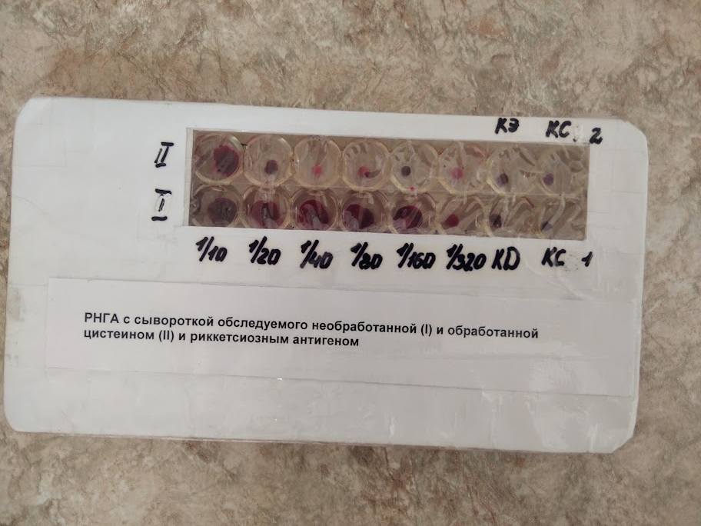

2. Проведите серологическое исследование по обнаружению антител в парных сыворотках больного с подозрением на североазиатский риккетсиоз:
  - Учтите и оцените результаты РПГА с парными сыворотками крови больного и эритроцитарным диагностикумом из R. sibirica.

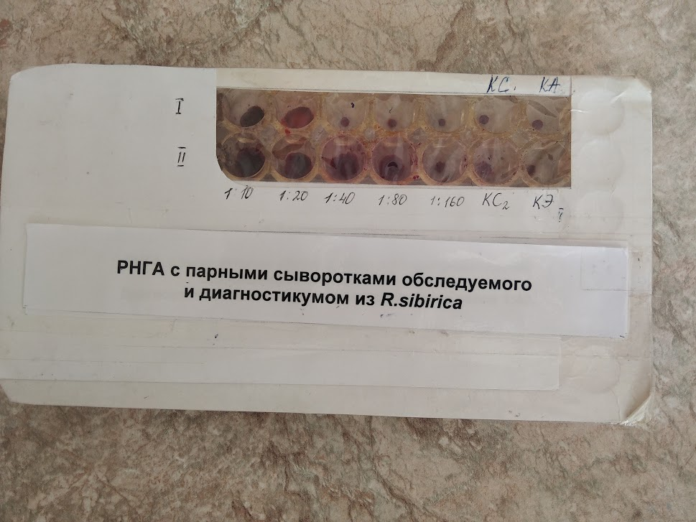
3. Проведите микробиологическую диагностику урогенитального хламидиоза, для чего:
3.1.Учтите и оцените РИФ непрямую с материалом от обследуемого.

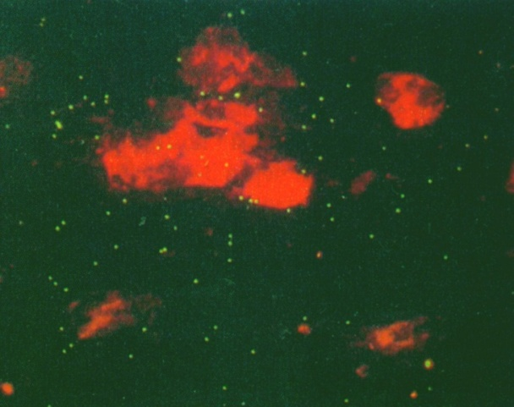

3.2. Учтите и оцените ПЦР с материалом от обследуемых А и В с подозрением на урогенитальный хламидиоз, сделайте вывод.

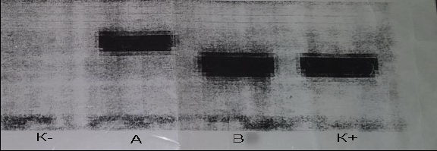

Слева направо отрицательный контроль, опыт (обследуемый А), опыт (обследуемый В), положительный контроль.

  - Учтите и оцените ИФА с сывороткой обследуемого на урогенитальный хламидиоз и хламидийным антигеном C. trachomatis.

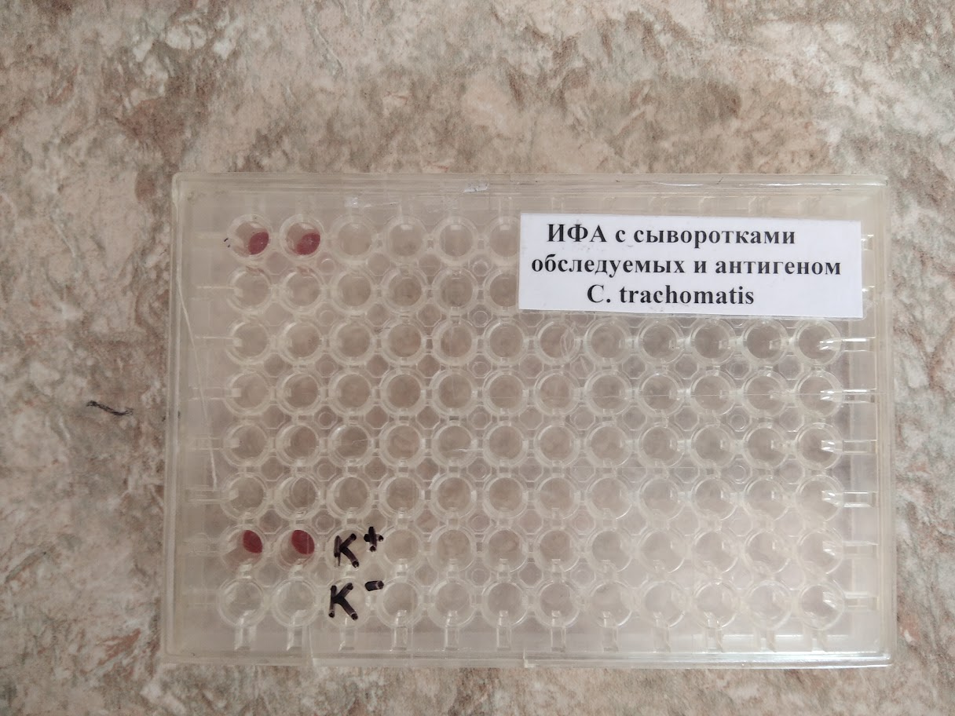

4. Проведите исследование соскоба из цервикального канала от обследуемой с бесплодием с помощью тест-системы Mуcoplasma DUO:
  - Выявите наличие микоплазм и определите их количество.

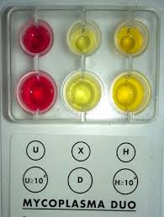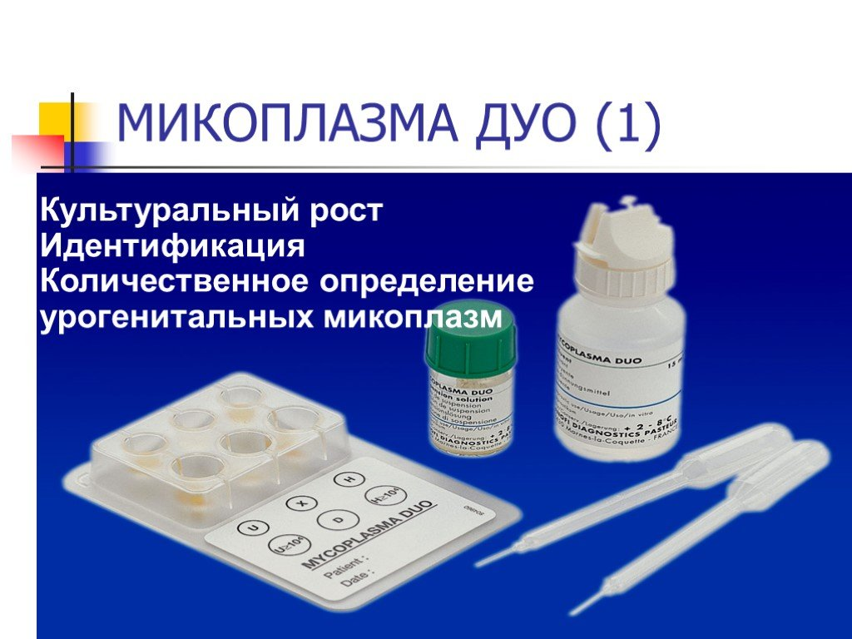

  - Определите чувствительность культуры к антибиотикам.

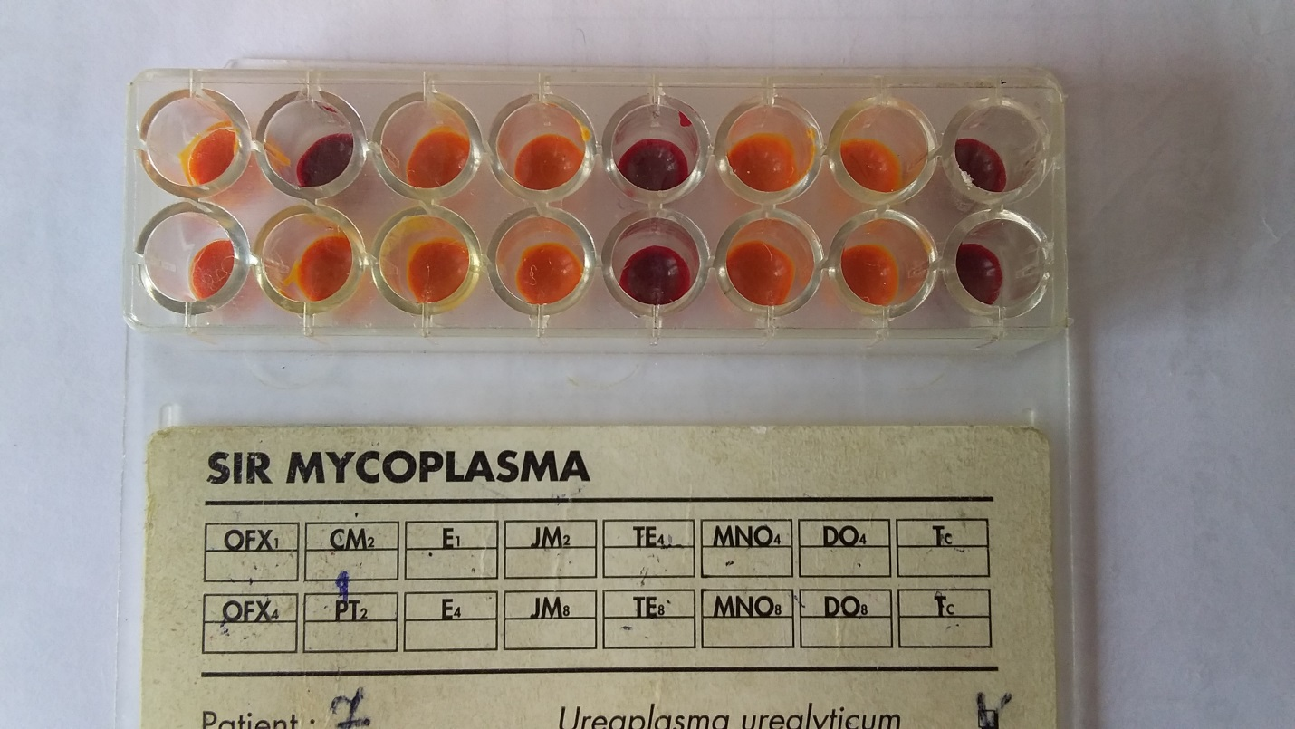

Спектр используемых антибиотиков
Название антибиотика | Код антибиотика
Офлоксацин (1 мг/л и 4 мг/л) | OFX₁, OFX₄
Клиндамицин (2 мг/л) | CM₂
Пристинамицин (2 мг/л) | PT₂
Эритромицин (1 мг/л и 4 мг/л) | E₁, E₄
Джозамицин (2 мг/л и 8 мг/л) | JM₂, JM₈
Тетрациклин (4 мг/л и 8 мг/л) | TE₄, TE₈
Миноциклин (4 мг/л и 8 мг/л) | MNO₄, MNO₈
Доксициклин (4 мг/л и 8 мг/л) | DO₄, DO₈
Контроль пророста без антибиотиков | Tc, Tc

НАПРАВЛЕНИЕ №______
на микробиологическое исследование

Приложение №2
Медицинская документация
Форма № 204/у
Утв. МЗ СССР 04.10.80 № 1030

«_____»____________________2020 г. ____________час.__________мин.
дата и время взятия материала
В ______________________________________________________лабораторию
Вид исследования ___________________________________________________
Ф. И. О. ____________________________________________Возраст__________________
Отделение _____________________________________________________
Диагноз, дата заболевания___________________________________________________
Показания к обследованию: больной, переболевший, реконвалесцент, бактерионоситель, контактный, профобследование (нужное подчеркнуть)
Материал: кровь, мокрота, кал, дуоденальное содержимое, пунктат, спинномозговая жидкость, раневое отделяемое, гной, выпот, секционный материал, мазок (подчеркнуть, вписать) ____________
Должность, фамилия, подпись лица, направляющего материал_______________________

Медицинская документация
Форма № 239/у
Утв. МЗ СССР 04.10.80 № 1030

РЕЗУЛЬТАТ МИКРОБИОЛОГИЧЕСКОГО ИССЛЕДОВАНИЯ №______

«_____»____________________2020 г.
дата взятия биоматериала

Ф. И. О. ____________________________________________Возраст_____________

Отделение ________________________________________________________

При исследовании ___________________________________________________________
указать материал и результат

АНТИБИОГРАММА
Ристомицин 1 2 3 Канамицин 1 2 3
Гентамицин 1 2 3 Бензилпенициллин 1 2 3
Доксициклин 1 2 3 Ампициллин 1 2 3
Эритромицин 1 2 3 Карбенициллин 1 2 3
Линкомицин 1 2 3 Ципрофлоксацин 1 2 3
Левомицетин 1 2 3 Оксациллин 1 2 3

Условные обозначения: 1 - культура устойчива; 2 - умеренно устойчива; 3 – чувствительна

«_____»____________________2020 г. Подпись_____________
дата выдачи результата

